Документ предоставлен КонсультантПлюс
Приказ комитета государственной охраны объектов культурного наследия Волгоградской обл. от 15.12.2020 N 445 (ред. от 28.12.2023) "Об утверждении описания местоположения границ защитных зон объектов культурного наследия, расположенных на территории городского округа город-герой Волгоград, режима использования земель в границах данных защитных зон"

КОМИТЕТ ГОСУДАРСТВЕННОЙ ОХРАНЫ ОБЪЕКТОВ
КУЛЬТУРНОГО НАСЛЕДИЯ ВОЛГОГРАДСКОЙ ОБЛАСТИ

ПРИКАЗ
от 15 декабря 2020 г. N 445

ОБ УТВЕРЖДЕНИИ ОПИСАНИЯ МЕСТОПОЛОЖЕНИЯ ГРАНИЦ ЗАЩИТНЫХ ЗОН
ОБЪЕКТОВ КУЛЬТУРНОГО НАСЛЕДИЯ, РАСПОЛОЖЕННЫХ НА ТЕРРИТОРИИ
ГОРОДСКОГО ОКРУГА ГОРОД-ГЕРОЙ ВОЛГОГРАД, РЕЖИМА
ИСПОЛЬЗОВАНИЯ ЗЕМЕЛЬ В ГРАНИЦАХ ДАННЫХ ЗАЩИТНЫХ ЗОН

В соответствии со статьями 20.2 и 34.1 Федерального закона от 25 июня 2002 г. N 73-ФЗ "Об объектах культурного наследия (памятниках истории и культуры) народов Российской Федерации", Положением о комитете государственной охраны объектов культурного наследия Волгоградской области, утвержденным постановлением Администрации Волгоградской области от 19 декабря 2016 г. N 697-п, приказываю:
1. Утвердить графическое описание местоположения границ защитных зон объектов культурного наследия, расположенных на территории городского округа город-герой Волгоград, с перечнем координат характерных точек этих границ согласно приложениям 1 - 7.
2. Утвердить режим использования земель в границах защитных зон объектов культурного наследия, расположенных на территории городского округа город-герой Волгоград, согласно приложению 8.
3. Настоящий приказ вступает в силу со дня его подписания и подлежит официальному опубликованию.

Председатель комитета
А.Ю.БАЖЕНОВ

Приложение 1
к приказу
комитета государственной
охраны объектов
культурного наследия
Волгоградской области
от 15 декабря 2020 г. 445

Графическое описание местоположения границ защитной зоны
объекта культурного наследия федерального значения "Памятное
место, где в январе - феврале 1943 г. находилась
штаб-квартира командующего 64-й армией генерала М.С.
Шумилова", расположенного по адресу: Волгоградская
область, г. Волгоград, ул. Красноуфимская, 20

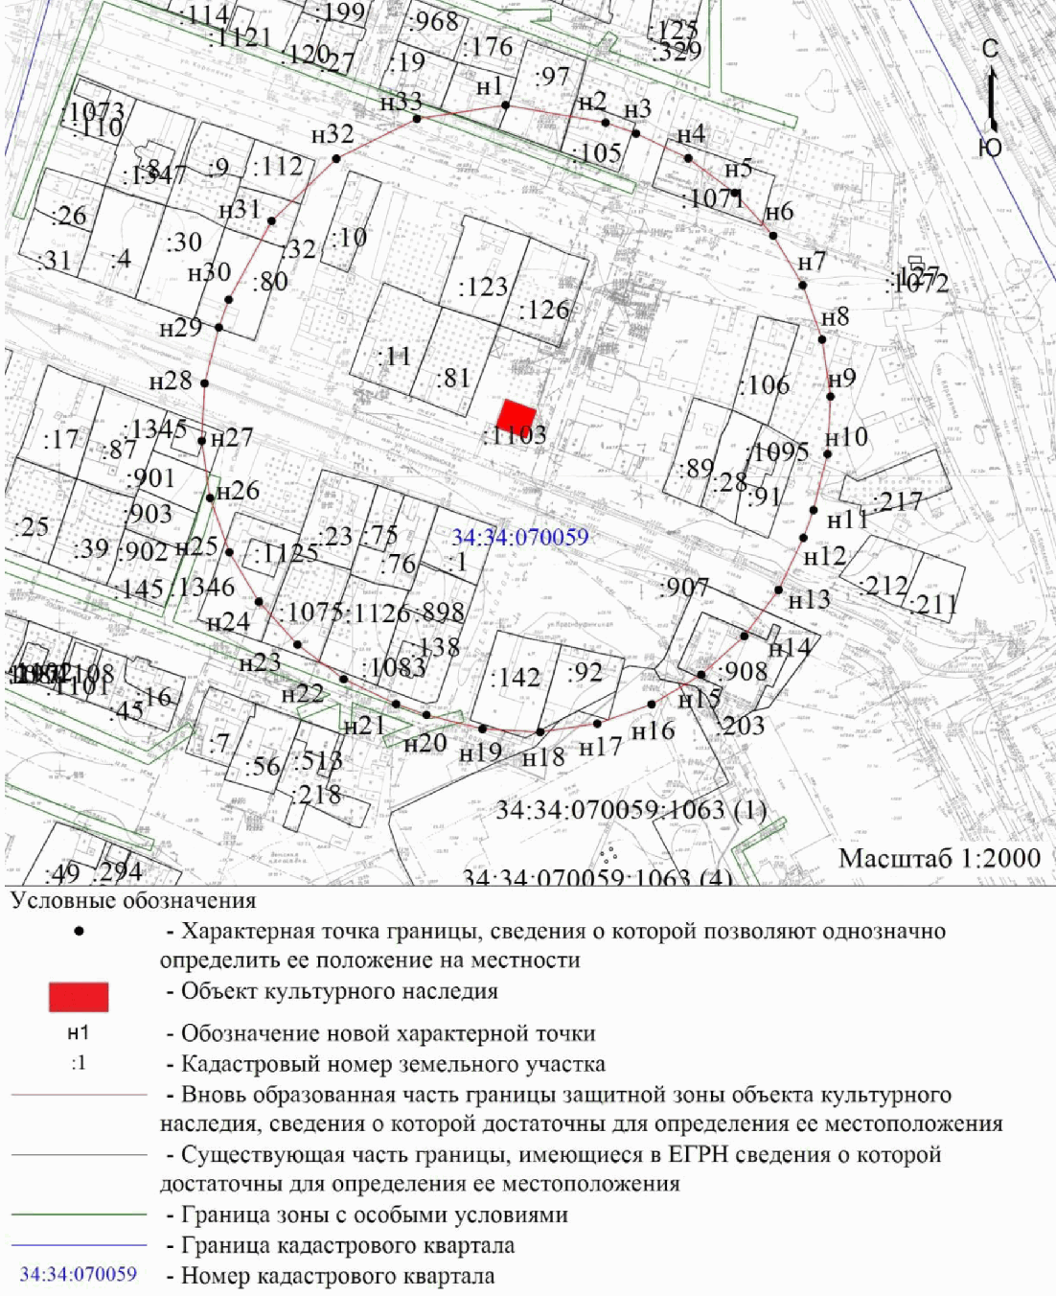

Перечень координат характерных точек границ защитной зоны
объекта культурного наследия федерального значения "Памятное
место, где в январе - феврале 1943 г. находилась
штаб-квартира командующего 64-й армией генерала М.С.
Шумилова", расположенного по адресу: Волгоградская
область, г. Волгоград, ул. Красноуфимская, 20

Система координат: местная городская СК

Номер характерной точки | Длина линии (м) | X | Y
н1 |  | -13623,56 | -5698,13
 | 34,49
н2 |  | -13629,48 | -5664,15
 | 11
н3 |  | -13633,21 | -5653,8
 | 19,6
н4 |  | -13641,63 | -5636,1
 | 19,61
н5 |  | -13653,35 | -5620,38
 | 19,6
н6 |  | -13667,9 | -5607,25
 | 19,61
н7 |  | -13684,74 | -5597,21
 | 19,6
н8 |  | -13703,21 | -5590,64
 | 19,6
н9 |  | -13722,6 | -5587,81
 | 19,61
н10 |  | -13742,18 | -5588,81
 | 19,6
н11 |  | -13761,18 | -5593,62
 | 10
н12 |  | -13770,59 | -5597,01
 | 19,61
н13 |  | -13788,3 | -5605,43
 | 19,6
н14 |  | -13804,02 | -5617,14
 | 19,61
н15 |  | -13817,15 | -5631,7
 | 19,61
н16 |  | -13827,19 | -5648,54
 | 19,6
н17 |  | -13833,76 | -5667,01
 | 19,61
н18 |  | -13836,59 | -5686,41
 | 19,61
н19 |  | -13835,58 | -5705,99
 | 19,6
н20 |  | -13830,78 | -5724,99
 | 11
н21 |  | -13827,05 | -5735,34
 | 19,6
н22 |  | -13818,63 | -5753,04
 | 19,61
н23 |  | -13806,91 | -5768,76
 | 19,6
н24 |  | -13792,36 | -5781,89
 | 19,61
н25 |  | -13775,52 | -5791,93
 | 19,6
н26 |  | -13757,05 | -5798,5
 | 19,6
н27 |  | -13737,66 | -5801,33
 | 19,61
н28 |  | -13718,08 | -5800,33
 | 19,6
н29 |  | -13699,08 | -5795,52
 | 10
н30 |  | -13689,67 | -5792,13
 | 30,48
н31 |  | -13662,9 | -5777,55
 | 30,49
н32 |  | -13641,76 | -5755,58
 | 30,49
н33 |  | -13628,23 | -5728,26
 | 30,49
н1 |  | -13623,56 | -5698,13

Система координат: WGS 84

Номер характерной точки | N | E
н1 | 48°35'14,20" | 44°25'59,44"
н2 | 48°35'14,01" | 44°26'1,10"
н3 | 48°35'13,89" | 44°26'1,61"
н4 | 48°35'13,62" | 44°26'2,47"
н5 | 48°35'13,24" | 44°26'3,24"
н6 | 48°35'12,77" | 44°26'3,88"
н7 | 48°35'12,22" | 44°26'4,37"
н8 | 48°35'11,63" | 44°26'4,69"
н9 | 48°35'11,00" | 44°26'4,83"
н10 | 48°35'10,36" | 44°26'4,78"
н11 | 48°35'9,75" | 44°26'4,55"
н12 | 48°35'9,44" | 44°26'4,39"
н13 | 48°35'8,87" | 44°26'3,98"
н14 | 48°35'8,36" | 44°26'3,40"
н15 | 48°35'7,94" | 44°26'2,70"
н16 | 48°35'7,61" | 44°26'1,87"
н17 | 48°35'7,40" | 44°26'0,97"
н18 | 48°35'7,30" | 44°26'0,03"
н19 | 48°35'7,34" | 44°25'59,07"
н20 | 48°35'7,49" | 44°25'58,14"
н21 | 48°35'7,61" | 44°25'57,64"
н22 | 48°35'7,88" | 44°25'56,77"
н23 | 48°35'8,26" | 44°25'56,01"
н24 | 48°35'8,73" | 44°25'55,37"
н25 | 48°35'9,28" | 44°25'54,87"
н26 | 48°35'9,88" | 44°25'54,55"
н27 | 48°35'10,50" | 44°25'54,41"
н28 | 48°35'11,14" | 44°25'54,46"
н29 | 48°35'11,75" | 44°25'54,70"
н30 | 48°35'12,06" | 44°25'54,86"
н31 | 48°35'12,92" | 44°25'55,57"
н32 | 48°35'13,61" | 44°25'56,64"
н33 | 48°35'14,05" | 44°25'57,97"

Приложение 2
к приказу
комитета государственной
охраны объектов
культурного наследия
Волгоградской области
от 15 декабря 2020 г. 445

Графическое описание местоположения границ защитной зоны
объекта культурного наследия федерального значения "Братская
могила, в которой похоронены Х.Ф. Фаттяхутдинов и Герои
Советского Союза Р.Р. Ибаррури и В.Г. Каменщиков",
расположенного по адресу: Волгоградская
область, г. Волгоград, пл. им. Павших бойцов, сквер <1>

--------------------------------
<1> Адрес объекта культурного наследия указан в соответствии со сведениями из Единого государственного реестра объектов культурного наследия (памятников истории и культуры) народов Российской Федерации.
Фактическое местоположение объекта культурного наследия: Волгоградская область, г. Волгоград, пл. Павших Борцов, сквер.

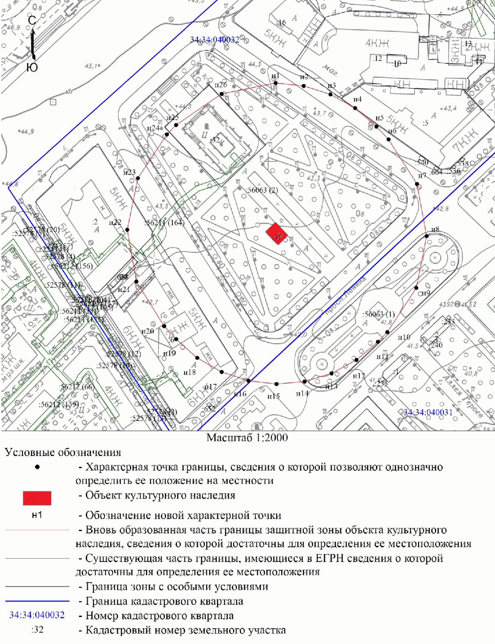

Перечень координат характерных точек границ защитной зоны
объекта культурного наследия федерального значения "Братская
могила, в которой похоронены Х.Ф. Фаттяхутдинов и Герои
Советского Союза Р.Р. Ибаррури и В.Г. Каменщиков",
расположенного по адресу: Волгоградская
область, г. Волгоград, пл. им. Павших бойцов, сквер

Система координат: местная городская СК

Номер характерной точки | Длина линии (м) | X | Y
н1 |  | -145,34 | 404,73
 | 20,23
н2 |  | -147,42 | 424,85
 | 20,24
н3 |  | -153,5 | 444,15
 | 20,24
н4 |  | -163,35 | 461,83
 | 20,23
н5 |  | -176,55 | 477,16
 | 12,66
н6 |  | -185,74 | 485,87
 | 38,02
н7 |  | -217,8 | 506,3
 | 38,02
н8 |  | -255,17 | 513,29
 | 38,01
н9 |  | -292,44 | 505,82
 | 38,01
н10 |  | -324,24 | 484,99
 | 9,57
н11 |  | -331,1 | 478,32
 | 20,28
н12 |  | -344,13 | 462,78
 | 20,28
н13 |  | -353,76 | 444,93
 | 20,28
н14 |  | -359,59 | 425,51
 | 20,27
н15 |  | -361,38 | 405,32
 | 20,28
н16 |  | -359,06 | 385,17
 | 20,27
н17 |  | -352,73 | 365,91
 | 20,28
н18 |  | -342,64 | 348,32
 | 20,28
н19 |  | -329,21 | 333,13
 | 12,7
н20 |  | -319,88 | 324,52
 | 37,76
н21 |  | -287,8 | 304,61
 | 37,76
н22 |  | -250,62 | 298,02
 | 37,76
н23 |  | -213,65 | 305,68
 | 37,76
н24 |  | -182,15 | 326,51
 | 9,4
н25 |  | -175,43 | 333,08
 | 39,64
н26 |  | -153,14 | 365,86
 | 39,64
н1 |  | -145,34 | 404,73

Система координат: WGS 84

Номер характерной точки | N | E
н1 | 48°42'30,64" | 44°30'57,27"
н2 | 48°42'30,57" | 44°30'58,25"
н3 | 48°42'30,37" | 44°30'59,20"
н4 | 48°42'30,05" | 44°31'0,06"
н5 | 48°42'29,62" | 44°31'0,81"
н6 | 48°42'29,33" | 44°31'1,24"
н7 | 48°42'28,29" | 44°31'2,24"
н8 | 48°42'27,08" | 44°31'2,58"
н9 | 48°42'25,87" | 44°31'2,21"
н10 | 48°42'24,84" | 44°31'1,19"
н11 | 48°42'24,62" | 44°31'0,87"
н12 | 48°42'24,20" | 44°31'0,11"
н13 | 48°42'23,89" | 44°30'59,23"
н14 | 48°42'23,70" | 44°30'58,28"
н15 | 48°42'23,64" | 44°30'57,30"
н16 | 48°42'23,72" | 44°30'56,31"
н17 | 48°42'23,92" | 44°30'55,37"
н18 | 48°42'24,25" | 44°30'54,51"
н19 | 48°42'24,68" | 44°30'53,76"
н20 | 48°42'24,99" | 44°30'53,34"
н21 | 48°42'26,02" | 44°30'52,37"
н22 | 48°42'27,23" | 44°30'52,05"
н23 | 48°42'28,42" | 44°30'52,42"
н24 | 48°42'29,44" | 44°30'53,44"
н22 | 48°42'29,66" | 44°30'53,76"
н23 | 48°42'30,38" | 44°30'55,37"
н24 | 48°42'30,64" | 44°30'57,27"
н25 | 48°42'30,57" | 44°30'58,25"
н26 | 48°42'30,37" | 44°30'59,20"

Приложение 3
к приказу
комитета государственной
охраны объектов
культурного наследия
Волгоградской области
от 15 декабря 2020 г. 445

Графическое описание местоположения границ защитной зоны
объекта культурного наследия федерального значения "Братская
могила, в которой похоронены воины 57-й и 64-й армий,
погибшие при обороне Сталинграда", расположенного по адресу:
Волгоградская область, г. Волгоград, сад им. 8 Марта

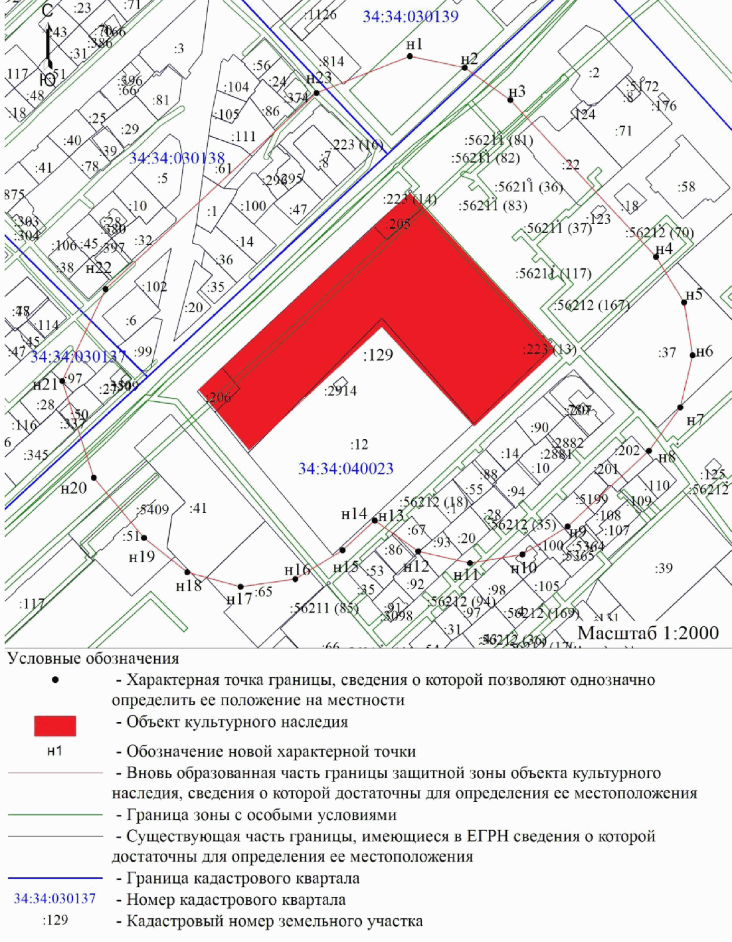

Перечень координат характерных точек границ защитной зоны
объекта культурного наследия регионального значения
федерального значения "Братская могила, в которой похоронены
воины 57-й и 64-й армий, погибшие при обороне Сталинграда",
расположенного по адресу: Волгоградская
область, г. Волгоград, сад им. 8 Марта

Система координат: местная городская СК

Номер характерной точки | Длина линии (м) | X | Y
н1 |  | 987,54 | -432,46
 | 40,82
н2 |  | 979,22 | -392,5
 | 40,82
н3 |  | 955,62 | -359,19
 | 156
н4 |  | 841,36 | -252,98
 | 39,02
н5 |  | 808,15 | -232,5
 | 39,02
н6 |  | 769,63 | -226,29
 | 39,01
н7 |  | 731,67 | -235,29
 | 39,02
н8 |  | 700,04 | -258,14
 | 81
н9 |  | 644,89 | -317,47
 | 38,72
н10 |  | 624,51 | -350,39
 | 38,72
н11 |  | 618,18 | -388,59
 | 38,72
н12 |  | 626,82 | -426,33
 | 38,71
н13 |  | 649,15 | -457,95
 | 0,23
н14 |  | 649,32 | -458,11
 | 32,01
н15 |  | 627,53 | -481,56
 | 40,31
н16 |  | 606,6 | -516,01
 | 40,31
н17 |  | 600,98 | -555,93
 | 40,31
н18 |  | 611,57 | -594,82
 | 40,3
н19 |  | 636,65 | -626,37
 | 57,07
н20 |  | 680,44 | -662,97
 | 74,09
н21 |  | 750,85 | -686,04
 | 74,09
н22 |  | 817,81 | -654,32
 | 210
н23 |  | 960,78 | -500,51
 | 73,12
1 |  | 987,54 | -432,46

Система координат: WGS 84

Номер характерной точки | N | E
н1 | 48°43'7,31" | 44°30'16,31"
н2 | 48°43'7,04" | 44°30'18,26"
н3 | 48°43'6,28" | 44°30'19,89"
н4 | 48°43'2,58" | 44°30'25,09"
н5 | 48°43'1,50" | 44°30'26,09"
н6 | 48°43'0,26" | 44°30'26,40"
н7 | 48°42'59,03" | 44°30'25,96"
н8 | 48°42'58,00" | 44°30'24,84"
н9 | 48°42'56,22" | 44°30'21,94"
н10 | 48°42'55,56" | 44°30'20,33"
н11 | 48°42'55,35" | 44°30'18,46"
н12 | 48°42'55,63" | 44°30'16,61"
н13 | 48°42'56,35" | 44°30'15,06"
н14 | 48°42'56,36" | 44°30'15,06"
н15 | 48°42'55,65" | 44°30'13,91"
н16 | 48°42'54,98" | 44°30'12,22"
н17 | 48°42'54,79" | 44°30'10,27"
н18 | 48°42'55,14" | 44°30'8,37"
н19 | 48°42'55,95" | 44°30'6,83"
н20 | 48°42'57,37" | 44°30'5,03"
н21 | 48°42'59,65" | 44°30'3,91"
н22 | 48°43'1,81" | 44°30'5,46"
н23 | 48°43'6,44" | 44°30'12,98"

Приложение 4
к приказу
комитета государственной
охраны объектов
культурного наследия
Волгоградской области
от 15 декабря 2020 г. 445

Графическое описание местоположения границ защитной зоны
объекта культурного наследия федерального значения "Братская
могила защитников Красного Царицына и воинов 62-й и 64-й
армий, погибших при обороне Сталинграда. На могиле
установлен обелиск и зажжен вечный огонь", расположенного
по адресу: Волгоградская область, г. Волгоград, пл. Павших
борцов, сквер, пост N 1

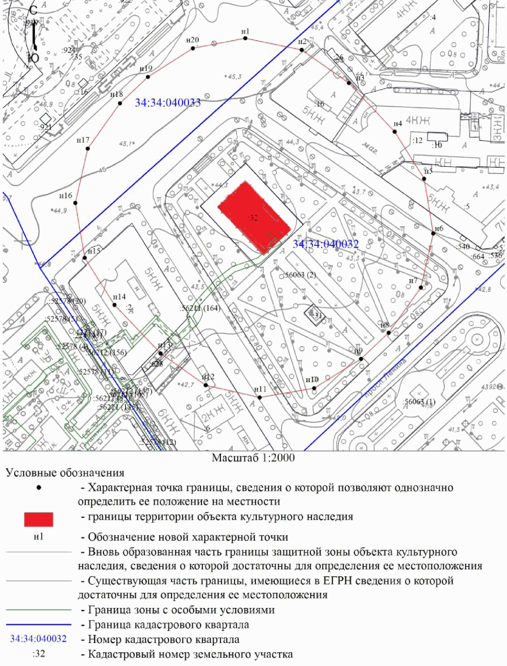

Перечень координат характерных точек границ защитной зоны
объекта культурного наследия федерального значения "Братская
могила защитников Красного Царицына и воинов 62-й и 64-й
армий, погибших при обороне Сталинграда. На могиле
установлен обелиск и зажжен вечный огонь", расположенного
по адресу: Волгоградская область, г. Волгоград, пл. Павших
борцов, сквер, пост N 1

Система координат: местная городская СК

Номер характерной точки | Длина линии (м) | X | Y
н1 |  | -58,81 | 356,63
 | 40,52
н2 |  | -66,99 | 396,32
 | 40,53
н3 |  | -90,26 | 429,5
 | 47,04
н4 |  | -124,51 | 461,75
 | 39,01
н5 |  | -157,58 | 482,45
 | 39,02
н6 |  | -196,06 | 488,91
 | 39,02
н7 |  | -234,08 | 480,15
 | 39,01
н8 |  | -265,85 | 457,52
 | 26,73
н9 |  | -284,18 | 438,06
 | 38,9
н10 |  | -304,84 | 405,1
 | 38,89
н11 |  | -311,35 | 366,76
 | 38,89
н12 |  | -302,75 | 328,83
 | 38,89
н13 |  | -280,33 | 297,05
 | 47,04
н14 |  | -246,25 | 264,62
 | 39,14
н15 |  | -213,16 | 243,71
 | 39,14
н16 |  | -174,58 | 237,1
 | 39,15
н17 |  | -136,41 | 245,8
 | 39,14
н18 |  | -104,52 | 268,49
 | 26,98
н19 |  | -86,02 | 288,13
 | 37,52
н20 |  | -65,87 | 319,78
 | 37,52
н1 |  | -58,81 | 356,63

Система координат: WGS 84

Номер характерной точки | N | E
н1 | 48°42'33,44" | 44°30'54,91"
н2 | 48°42'33,17" | 44°30'56,86"
н3 | 48°42'32,42" | 44°30'58,48"
н4 | 48°42'31,31" | 44°31'0,06"
н5 | 48°42'30,24" | 44°31'1,07"
н6 | 48°42'28,99" | 44°31'1,38"
н7 | 48°42'27,76" | 44°31'0,96"
н8 | 48°42'26,73" | 44°30'59,85"
н9 | 48°42'26,14" | 44°30'58,90"
н10 | 48°42'25,47" | 44°30'57,29"
н11 | 48°42'25,26" | 44°30'55,41"
н12 | 48°42'25,54" | 44°30'53,55"
н13 | 48°42'26,27" | 44°30'52,00"
н14 | 48°42'27,37" | 44°30'50,41"
н15 | 48°42'28,44" | 44°30'49,39"
н16 | 48°42'29,69" | 44°30'49,07"
н17 | 48°42'30,92" | 44°30'49,49"
н18 | 48°42'31,96" | 44°30'50,60"
н19 | 48°42'32,56" | 44°30'51,56"
н20 | 48°42'33,21" | 44°30'53,11"

Приложение 5
к приказу
комитета государственной
охраны объектов
культурного наследия
Волгоградской области
от 15 декабря 2020 г. 445

Графическое описание местоположения границ защитной зоны
объекта культурного наследия регионального значения "Дом
жилой (Учебно-научное предприятие "Аспект")", расположенного
по адресу: Волгоградская область, г. Волгоград,
ул. Профсоюзная, 3 <2>

--------------------------------
<2> Адрес объекта культурного наследия указан в соответствии со сведениями из Единого государственного реестра объектов культурного наследия (памятников истории и культуры) народов Российской Федерации.
В соответствии с постановлением Волгоградской областной Думы от 05.06.1997 N 62/706 "О постановке на государственную охрану памятников истории и культуры Волгоградской области" адрес объекта: Волгоградская область, г. Волгоград, ул. Ковровская, 14а.

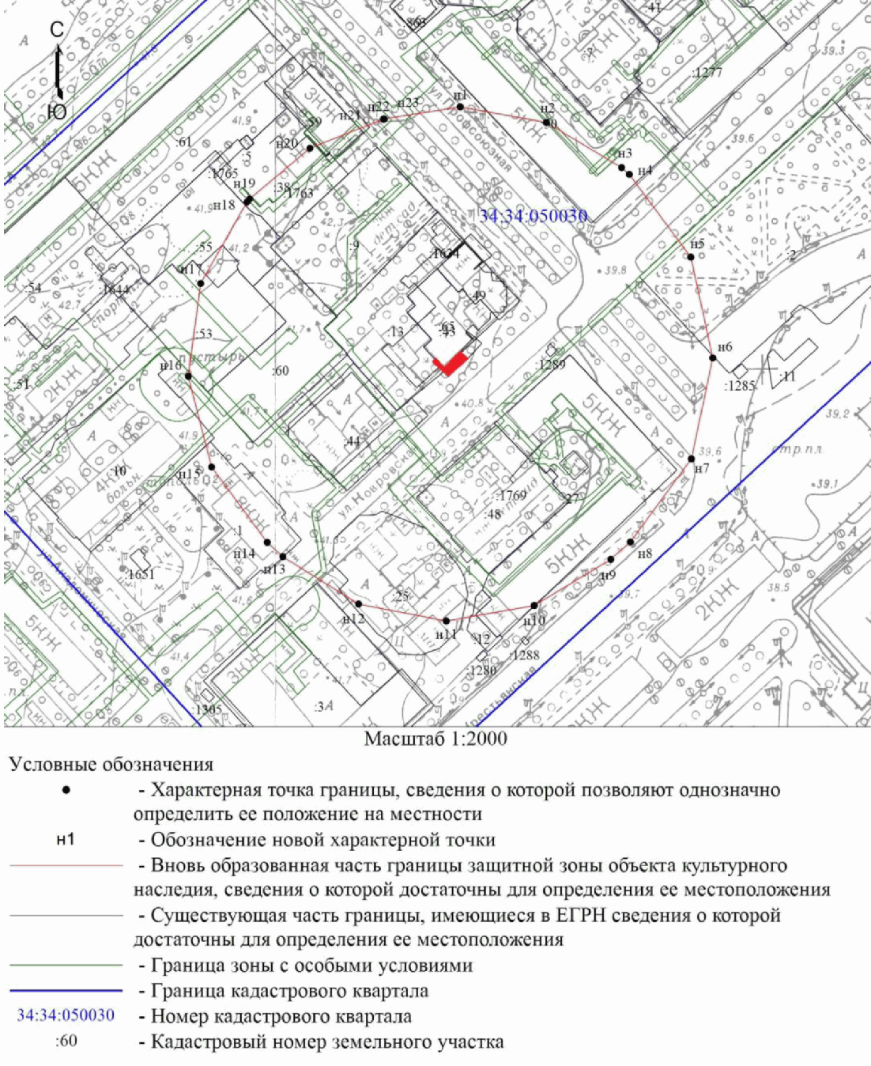

Перечень координат характерных точек границ защитной зоны
объекта культурного наследия регионального значения "Дом
жилой (Учебно-научное предприятие "Аспект")", расположенного
по адресу: Волгоградская область, г. Волгоград, ул.
Профсоюзная, 3

Система координат: местная городская СК

Номер характерной точки | Длина линии (м) | X | Y
н1 |  | -1293,03 | -924,58
 | 35,78
н2 |  | -1299,43 | -889,38
 | 35,78
н3 |  | -1317,82 | -858,69
 | 4,19
н4 |  | -1320,58 | -855,54
 | 42,1
н5 |  | -1354,37 | -830,42
 | 42,11
н6 |  | -1395,51 | -821,44
 | 42,1
н7 |  | -1436,69 | -830,19
 | 42,11
н8 |  | -1470,63 | -855,11
 | 10,69
н9 |  | -1477,72 | -863,11
 | 36,47
н10 |  | -1496,53 | -894,36
 | 36,48
н11 |  | -1502,88 | -930,28
 | 36,47
н12 |  | -1495,92 | -966,08
 | 36,47
н13 |  | -1476,6 | -997,01
 | 8,63
н14 |  | -1470,77 | -1003,37
 | 38,24
н15 |  | -1440,02 | -1026,1
 | 38,23
н16 |  | -1402,99 | -1035,62
 | 38,23
н17 |  | -1365,1 | -1030,56
 | 38,24
н18 |  | -1331,87 | -1011,64
 | 1,69
н19 |  | -1330,59 | -1010,54
 | 32,19
н20 |  | -1309,87 | -985,9
 | 32,19
н21 |  | -1298,06 | -955,96
 | 0,2
н22 |  | -1298,01 | -955,77
 | 0,14
н23 |  | -1297,97 | -955,64
 | 31,45
н1 |  | -1293,03 | -924,58

Система координат: WGS 84

Номер характерной точки | N | E
н1 | 48°41'53,48" | 44°29'52,26"
н2 | 48°41'53,27" | 44°29'53,98"
н3 | 48°41'52,68" | 44°29'55,48"
н4 | 48°41'52,59" | 44°29'55,63"
н5 | 48°41'51,49" | 44°29'56,86"
н6 | 48°41'50,16" | 44°29'57,30"
н7 | 48°41'48,83" | 44°29'56,87"
н8 | 48°41'47,73" | 44°29'55,66"
н9 | 48°41'47,50" | 44°29'55,26"
н10 | 48°41'46,89" | 44°29'53,74"
н11 | 48°41'46,68" | 44°29'51,98"
н12 | 48°41'46,91" | 44°29'50,23"
н13 | 48°41'47,53" | 44°29'48,72"
н14 | 48°41'47,72" | 44°29'48,40"
н15 | 48°41'48,72" | 44°29'47,29"
н16 | 48°41'49,92" | 44°29'46,83"
н17 | 48°41'51,14" | 44°29'47,07"
н18 | 48°41'52,22" | 44°29'48,00"
н19 | 48°41'52,26" | 44°29'48,05"
н20 | 48°41'52,93" | 44°29'49,26"
н21 | 48°41'53,31" | 44°29'50,72"
н22 | 48°41'53,32" | 44°29'50,73"
н23 | 48°41'53,32" | 44°29'50,74"

Приложение 6
к приказу
комитета государственной
охраны объектов
культурного наследия
Волгоградской области
от 15 декабря 2020 г. 445

Графическое описание местоположения границ защитной зоны
объекта культурного наследия регионального значения "Дом
науки и искусств (театр НЭТ)", расположенного по адресу:
Волгоградская область, г. Волгоград, Центральный район,
ул. Мира, 5

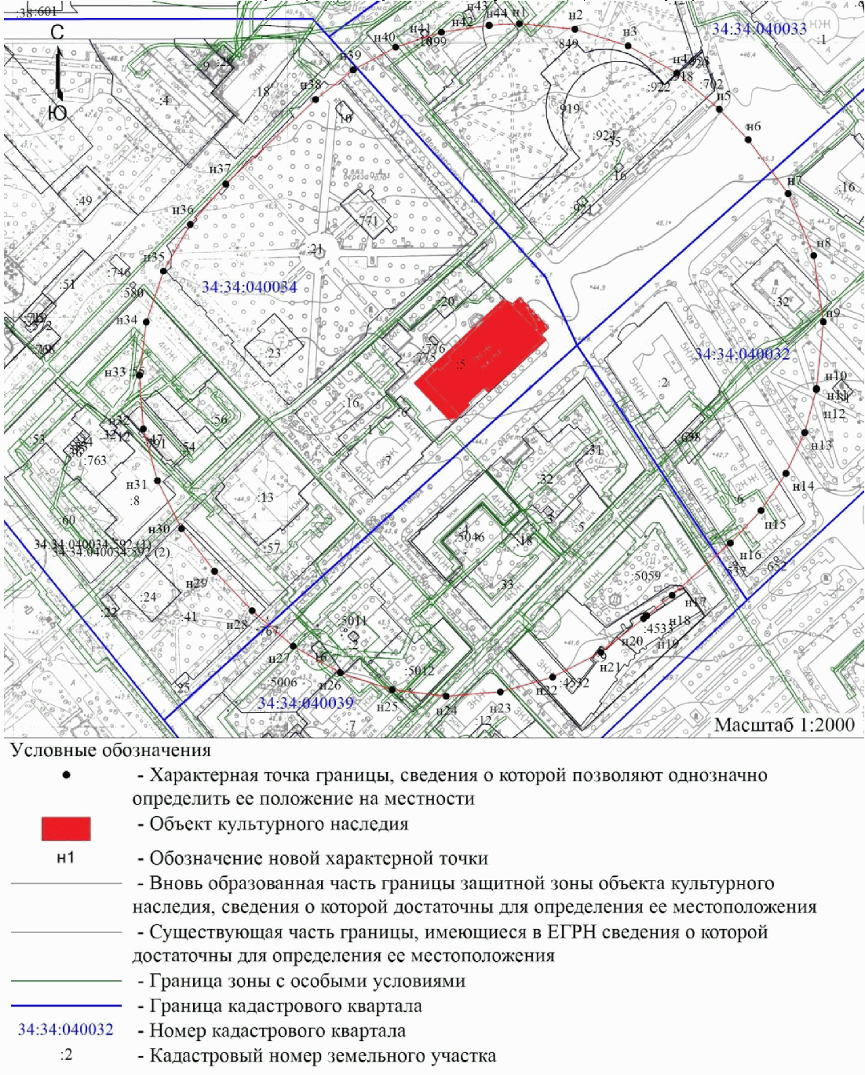

Перечень координат характерных точек границ защитной зоны
объекта культурного наследия регионального значения "Дом
науки и искусств (театр НЭТ)", расположенного по адресу:
Волгоградская область, г. Волгоград, Центральный район, ул.
Мира, 5

Система координат: местная городская СК

Номер характерной точки | Длина линии (м) | X | Y
н1 |  | 14,5 | 170,27
 | 40,64
н2 |  | 10,42 | 210,7
 | 40,63
н3 |  | -1,74 | 249,47
 | 40,63
н4 |  | -21,49 | 284,98
 | 40,64
н5 |  | -48,01 | 315,77
 | 30,65
н6 |  | -70,27 | 336,84
 | 48,96
н7 |  | -109,68 | 365,89
 | 48,95
н8 |  | -154,96 | 384,49
 | 48,95
н9 |  | -203,4 | 391,54
 | 48,96
н10 |  | -252,11 | 386,61
 | 0,44
н11 |  | -252,54 | 386,51
 | 0,27
н12 |  | -252,81 | 386,46
 | 32,68
н13 |  | -284,36 | 377,94
 | 32,69
н14 |  | -314,11 | 364,38
 | 32,68
н15 |  | -341,25 | 346,17
 | 32,68
н16 |  | -365,06 | 323,78
 | 56,98
н17 |  | -403,24 | 281,48
 | 23,69
н18 |  | -418,04 | 262,98
 | 0,42
н19 |  | -418,28 | 262,64
 | 2,78
н20 |  | -420,22 | 260,65
 | 39,58
н21 |  | -444,91 | 229,71
 | 39,58
н22 |  | -463,02 | 194,52
 | 39,58
н23 |  | -473,85 | 156,45
 | 39,58
н24 |  | -476,97 | 116,99
 | 39,58
н25 |  | -472,26 | 77,69
 | 39,58
н26 |  | -459,89 | 40,09
 | 39,58
н27 |  | -440,37 | 5,66
 | 39,59
н28 |  | -414,45 | -24,26
 | 39,71
н29 |  | -385,6 | -51,55
 | 39,24
н30 |  | -354,58 | -75,59
 | 39,24
н31 |  | -319,47 | -93,11
 | 39,24
н32 |  | -281,61 | -103,43
 | 39,25
н33 |  | -242,46 | -106,17
 | 39,24
н34 |  | -203,53 | -101,21
 | 39,24
н35 |  | -166,32 | -88,74
 | 39,25
н36 |  | -132,26 | -69,24
 | 39,24
н37 |  | -102,66 | -43,48
 | 89,95
н38 |  | -40,94 | 21,96
 | 35,01
н39 |  | -19,24 | 49,44
 | 35,01
н40 |  | -2,67 | 80,28
 | 35,02
н41 |  | 8,28 | 113,54
 | 35,01
н45 |  | 13,26 | 148,19
 | 0,13
н43 |  | 13,26 | 148,32
 | 0,04
н44 |  | 13,27 | 148,36
 | 21,94
н1 |  | 14,5 | 170,27

Система координат: WGS 84

Номер характерной точки | N | E
н1 | 48°42'35,81" | 44°30'45,80"
н2 | 48°42'35,68" | 44°30'47,78"
н3 | 48°42'35,28" | 44°30'49,67"
н4 | 48°42'34,64" | 44°30'51,41"
н5 | 48°42'33,79" | 44°30'52,92"
н6 | 48°42'33,07" | 44°30'53,95"
н7 | 48°42'31,79" | 44°30'55,37"
н8 | 48°42'30,32" | 44°30'56,28"
н9 | 48°42'28,76" | 44°30'56,62"
н10 | 48°42'27,18" | 44°30'56,38"
н11 | 48°42'27,17" | 44°30'56,38"
н12 | 48°42'27,16" | 44°30'56,37"
н13 | 48°42'26,13" | 44°30'55,96"
н14 | 48°42'25,17" | 44°30'55,29"
н15 | 48°42'24,29" | 44°30'54,40"
н16 | 48°42'23,52" | 44°30'53,31"
н17 | 48°42'22,29" | 44°30'51,24"
н18 | 48°42'21,81" | 44°30'50,33"
н19 | 48°42'21,80" | 44°30'50,32"
н20 | 48°42'21,74" | 44°30'50,22"
н21 | 48°42'20,94" | 44°30'48,71"
н22 | 48°42'20,35" | 44°30'46,99"
н23 | 48°42'20,00" | 44°30'45,12"
н24 | 48°42'19,90" | 44°30'43,19"
н25 | 48°42'20,05" | 44°30'41,27"
н26 | 48°42'20,45" | 44°30'39,43"
н27 | 48°42'21,08" | 44°30'37,75"
н28 | 48°42'21,92" | 44°30'36,28"
н29 | 48°42'22,86" | 44°30'34,95"
н30 | 48°42'23,86" | 44°30'33,77"
н31 | 48°42'25,00" | 44°30'32,92"
н32 | 48°42'26,22" | 44°30'32,41"
н33 | 48°42'27,49" | 44°30'32,28"
н34 | 48°42'28,75" | 44°30'32,52"
н35 | 48°42'29,96" | 44°30'33,13"
н36 | 48°42'31,06" | 44°30'34,08"
н37 | 48°42'32,02" | 44°30'35,34"
н38 | 48°42'34,02" | 44°30'38,54"
н39 | 48°42'34,72" | 44°30'39,89"
н40 | 48°42'35,25" | 44°30'41,40"
н41 | 48°42'35,61" | 44°30'43,02"
н42 | 48°42'35,77" | 44°30'44,72"
н43 | 48°42'35,77" | 44°30'44,72"
н44 | 48°42'35,77" | 44°30'44,73"

Приложение 7
к приказу
комитета государственной
охраны объектов
культурного наследия
Волгоградской области
от 15 декабря 2020 г. 445

Графическое описание местоположения границ защитной зоны
объекта культурного наследия регионального значения "Жилой
дом", расположенного по адресу: Волгоградская
область, г. Волгоград, Центральный район, ул. Мира, 11

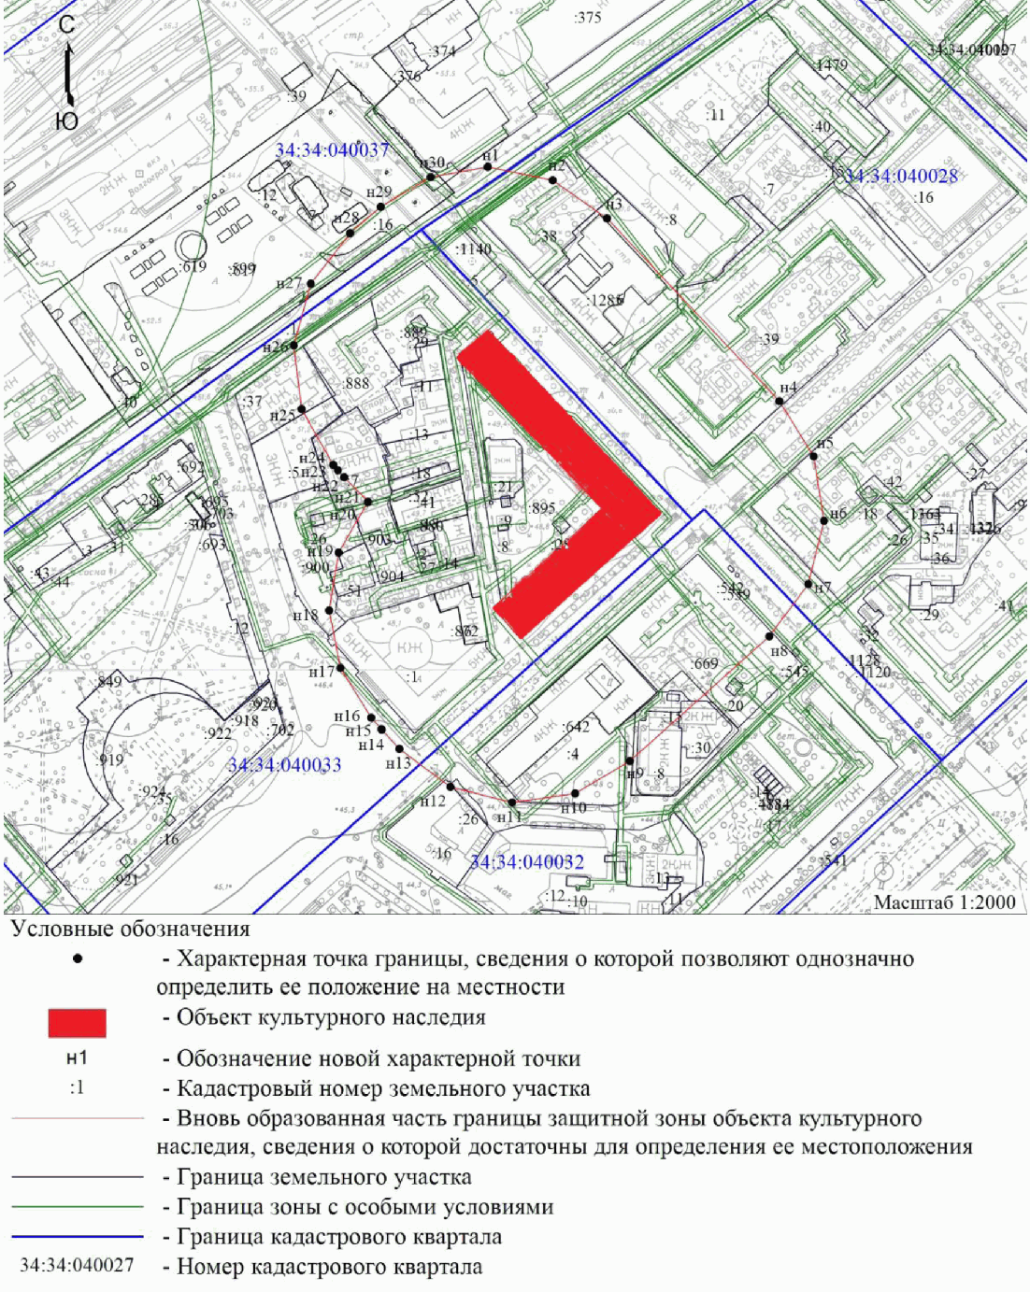

Перечень координат характерных точек границ защитной зоны
объекта культурного наследия регионального значения "Жилой
дом", расположенного по адресу: Волгоградская
область, г. Волгоград, Центральный район, ул. Мира, 11

Система координат: местная городская СК

Номер характерной точки | Длина линии (м) | X | Y
н1 |  | 307,31 | 436,68
 | 40,39
н2 |  | 299,14 | 476,24
 | 40,4
н3 |  | 275,98 | 509,34
 | 153,15
н4 |  | 164,65 | 614,51
 | 39,71
н5 |  | 130,95 | 635,51
 | 39,71
н6 |  | 91,73 | 641,73
 | 39,7
н7 |  | 53,19 | 632,2
 | 39,71
н8 |  | 21,39 | 608,42
 | 114,06
н9 |  | -54,58 | 523,34
 | 38,82
н10 |  | -74,33 | 489,92
 | 38,82
н11 |  | -79,85 | 451,49
 | 38,82
н12 |  | -70,33 | 413,86
 | 38,83
н13 |  | -47,19 | 382,68
 | 15,89
н14 |  | -35,42 | 372
 | 0,39
н15 |  | -35,13 | 371,74
 | 9,31
н16 |  | -28,21 | 365,51
 | 35,68
н17 |  | 2,14 | 346,75
 | 35,68
н18 |  | 37,14 | 339,84
 | 35,68
н19 |  | 72,34 | 345,66
 | 35,68
н20 |  | 103,26 | 363,46
 | 0,15
н21 |  | 103,37 | 363,56
 | 20,86
н22 |  | 118,34 | 349,04
 | 5,77
н23 |  | 122,59 | 345,14
 | 4,28
н24 |  | 125,83 | 342,34
 | 39,05
н25 |  | 159,79 | 323,07
 | 39,04
н26 |  | 198,53 | 318,27
 | 39,04
н27 |  | 236,16 | 328,66
 | 39,04
н28 |  | 266,94 | 352,68
 | 24,63
н29 |  | 283,03 | 371,33
 | 35,42
н30 |  | 301,05 | 401,82
 | 35,42
н1 |  | 307,31 | 436,68

Система координат: WGS 84

Номер характерной точки | N | E
н1 | 48°42'45,29" | 44°30'58,83"
н2 | 48°42'45,02" | 44°31'0,77"
н3 | 48°42'44,27" | 44°31'2,39"
н4 | 48°42'40,67" | 44°31'7,53"
н5 | 48°42'39,58" | 44°31'8,56"
н6 | 48°42'38,31" | 44°31'8,86"
н7 | 48°42'37,06" | 44°31'8,39"
н8 | 48°42'36,03" | 44°31'7,23"
н9 | 48°42'33,57" | 44°31'3,07"
н10 | 48°42'32,93" | 44°31'1,43"
н11 | 48°42'32,76" | 44°30'59,55"
н12 | 48°42'33,06" | 44°30'57,71"
н13 | 48°42'33,81" | 44°30'56,19"
н14 | 48°42'34,19" | 44°30'55,67"
н15 | 48°42'34,20" | 44°30'55,65"
н16 | 48°42'34,43" | 44°30'55,35"
н17 | 48°42'35,41" | 44°30'54,43"
н18 | 48°42'36,54" | 44°30'54,09"
н19 | 48°42'37,68" | 44°30'54,38"
н20 | 48°42'38,68" | 44°30'55,25"
н21 | 48°42'38,69" | 44°30'55,25"
н22 | 48°42'39,17" | 44°30'54,54"
н23 | 48°42'39,31" | 44°30'54,35"
н24 | 48°42'39,41" | 44°30'54,22"
н25 | 48°42'40,51" | 44°30'53,27"
н26 | 48°42'41,77" | 44°30'53,04"
н27 | 48°42'42,99" | 44°30'53,55"
н28 | 48°42'43,98" | 44°30'54,72"
н29 | 48°42'44,50" | 44°30'55,63"
н30 | 48°42'45,09" | 44°30'57,13"

Приложение 8
к приказу
комитета государственной
охраны объектов
культурного наследия
Волгоградской области
от 15 декабря 2020 г. 445

РЕЖИМ ИСПОЛЬЗОВАНИЯ ЗЕМЕЛЬ В ГРАНИЦАХ ЗАЩИТНЫХ ЗОН ОБЪЕКТОВ
КУЛЬТУРНОГО НАСЛЕДИЯ, РАСПОЛОЖЕННЫХ НА ТЕРРИТОРИИ ГОРОДСКОГО
ОКРУГА ГОРОД-ГЕРОЙ ВОЛГОГРАД

В границах защитных зон объектов культурного наследия, расположенных на территории городского округа город-герой Волгоград, запрещаются строительство объектов капитального строительства и их реконструкция, связанная с изменением их параметров (высоты, количества этажей, площади), за исключением строительства и реконструкции линейных объектов.

